 | 设备/工装委外维修申请单 |  |  |  | 生效日期:
 |  |  |  |  | 编号：
申请部门 | 注塑车间 |  | 申请日期 |  | 2020年1月6日
设备名称 | 注塑模具 |  | 设备编号 |  | HBGH-ZS-MJ-404
规格型号 | X3000上尼龙固定块 |  | 维修数量 |  | 1套
【损坏现象及故障原因】
X3000上尼龙固定块生产中发现装配孔位变形，经检查模具发现司筒拉伤，滑块型芯应力变形断裂，需外委烧焊后返厂数控铣加工（预算内费用）。
模具负责人:刘长桥 使用部门负责人：
【部门审核意见】
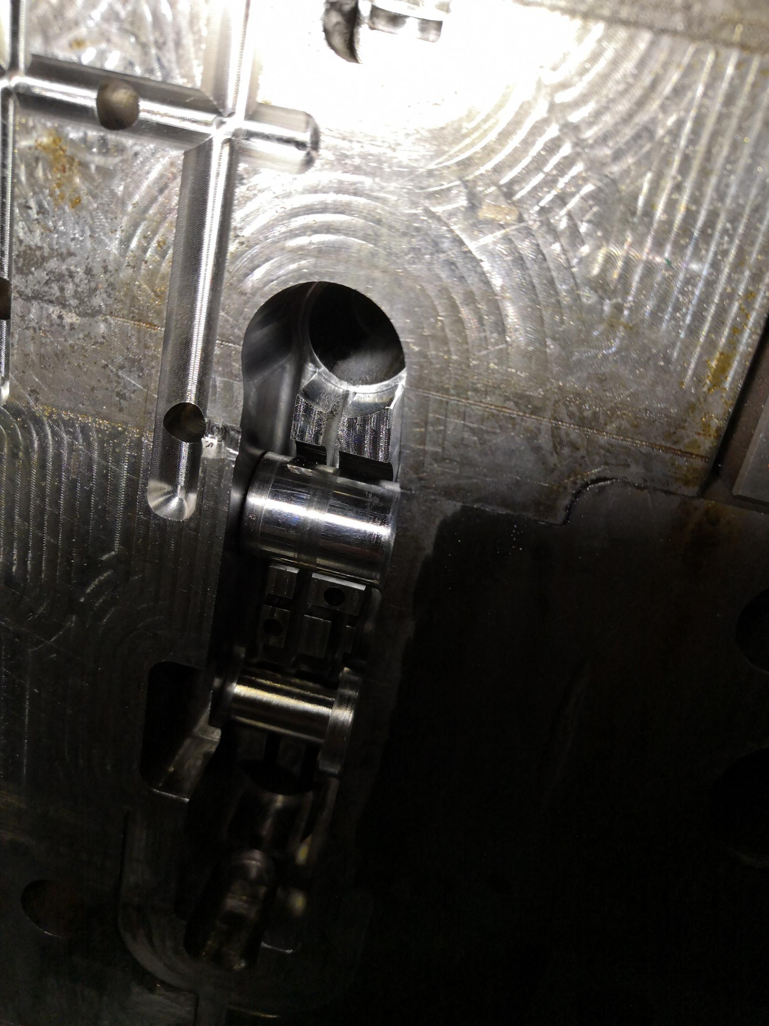
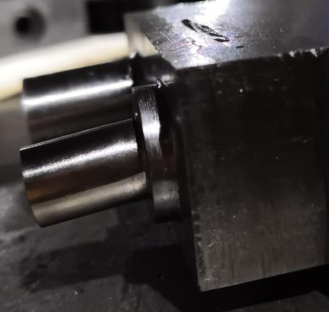
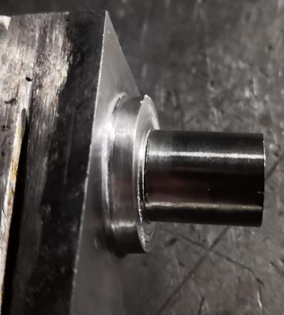
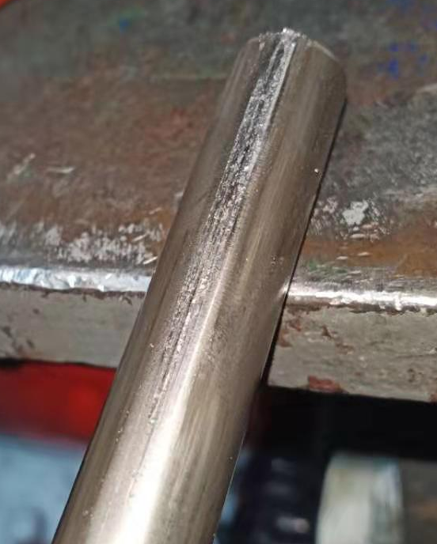
维修单位及联系方式 |  | 盛通激光焊/王海权 18231798958  模具氩弧焊/张国辉 13833717039
预计维修费用 |  | 210元
预计维修完成时间 |  | 2020.01.06 |  | 经办人 |  | 刘长桥
主管副总审核 |  | 签字： 年 月 日
总经理审批 |  | 签字： 年 月 日

表单NO.GR-52-00-02 A4（210mm×294）

